天津城建大学2013～2014学年第一学期

《 高等数学A(1) 》 试题A卷
课程号：10101007
课序号：
题号 | 一 | 二 | 三 | 四 | 五 | 六 | 七 | 总分
得分

试卷说明：闭卷考试，时间120分钟。满分120分。
适用班级或专业方向：

一、填空题 （本题共7小题，每题3分，共21分）
得分

1、设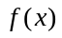在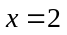处连续，且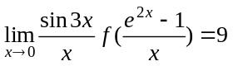，则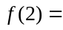_________。
2、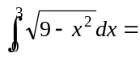_________。
3、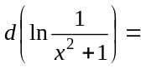_________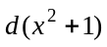。
4、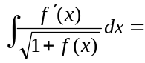_________。
5、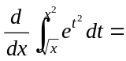_________。
6、设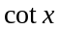是的一个原函数，则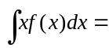_________。
7、设曲线通过点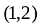，且其上任一点处的切线斜率等于这点横坐标的两倍，此曲线的方程为_________。
二、选择题 （本题共7小题，每题3分，共21分）
得分

1、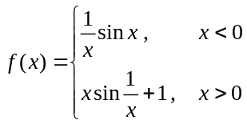，则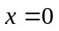是的_________。
A. 跳跃间断点 B. 可去间断点 C. 无穷间断点 D. 振荡间断点
2、函数在点连续是该函数在点可微的_________。
A. 充分条件 B. 必要条件 C. 充分必要条件 D. 既非充分又非必要条件
3、设可导，则_________。
A. 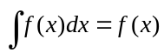 B. 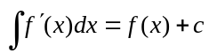
C. 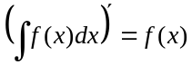 D. 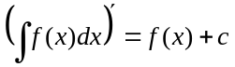
4、若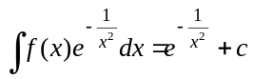，则为（ ）
A. 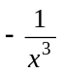 B. 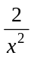 C. 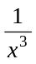 D. 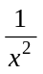
5、当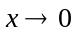时，用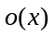表示比高阶的无穷小，则下列式子中错误的是（ ）
A. 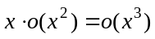 B. 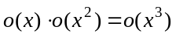
C. 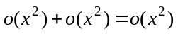 D. 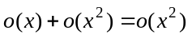
6、设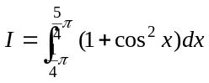，则满足_________。
A. 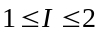 B. 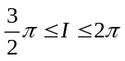 C. 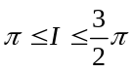 D. 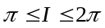
7、由曲线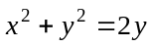与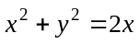所围成平面图形面积为_________。
A. 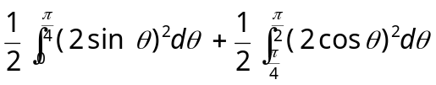 B. 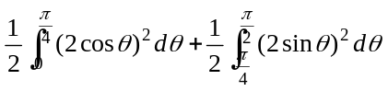
C. 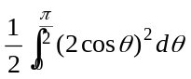 D. 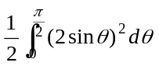
三、计算题 （本题共2小题，每题5分，共10分）
得分

（1）设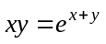确定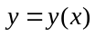，求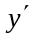；

（2）设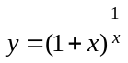，求；

四、计算题（本题共2小题，每题7分，共14分）
得分

（1）已知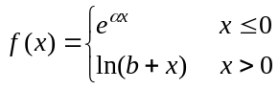，试确定，使在处连续且可导。

（2）设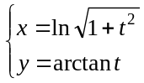，求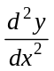。

五、 计算题（本题共2小题，每题7分，共14分）
得分

（1）求曲线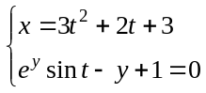在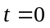相应点处的切线方程。

（2）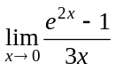 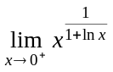

六、应用题（本题共2小题，每题10分，共20分）
得分

（1）用金属薄片制作一个容积为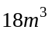的无盖圆柱形容器。已知底面的单位面积的材料费是
侧面的3倍，问此容器的底半径及高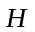为多少时，此容器的材料费最省？

（2）证明：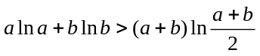

七、附加题（本题共1小题，每题20分，共20分）
得分

设函数在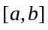上连续，在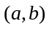内二阶可导，且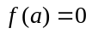，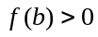，已知它在处的一右阶导数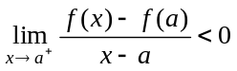。证明：
（1）在内至少存在一点，使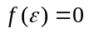。
（2）在内至少存在一点，使

